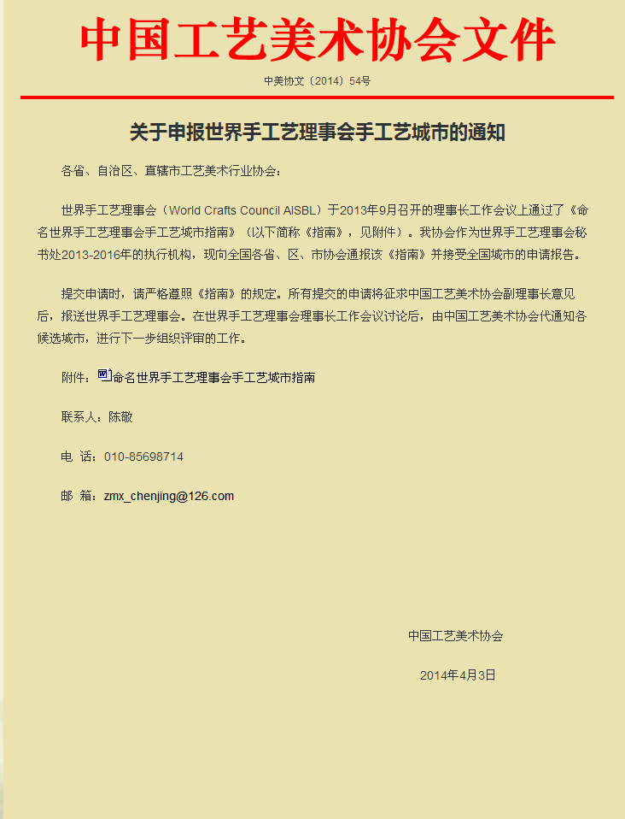


World Crafts Council AISBL

命名世界手工艺理事会手工艺城市指南
在创意经济的框架内，世界手工艺理事会已于近期在全球范围内创建了创意手工艺城市网络，反应出了当地政府、手工艺人和社区对文化、经济、社会发展所做出贡献逐渐增长的认知度。
通过这个创新的、独特的网络，世界手工艺理事会旨在：
- 在全球范围内突出某一有着特殊手工艺品种的创新城市的名声和优势
- 增强当地创新和创意旅游业发展的潜力
- 在国家、地区和国际不同层面促进各手工艺领域间的教导、经验和实践交流
- 为各创意手工艺城市创造新的交流合作机会
世界手工艺理事会这一网络还将对联合国教科文组织创意城市网络项目起到补充作用并增强手工艺和其他创意产业间的交流。
感兴趣的城市可向世界手工艺理事会秘书处提交申请，相关文件要求列在该指南下。
申请将通过由手工艺专家组成的独立评委会进行筛选，最终由世界手工艺理事会理事长会裁定。候选城市的信息将被公布在世界手工艺理事会网站和地区分会的网站。

承诺：
当选的创意手工艺城市须每年向世界手工艺理事会秘书处报告其各项活动和项目。
经过两次提醒后还未提交报告，世界手工艺理事会理事长会有权将其请出这一网络。

申请资格：
符合以下条件的城市和地区（由具有同一种手工艺的镇或村组成）有资格申请：
1、具有制作一种手工艺产品的传统，该手工艺品之精美和技艺需达到国内外知名的程度。
2、该手工艺产业对当地人民有重要经济贡献。
3、每年每个国家可提交不超过五份申请。如手工艺地区跨越政治国界可提交多国联合申请。

申请准备
1、世界手工艺理事会手工艺城市的申请应由信息、图片、数据等综合资料组成。申请材料不超过5页纸，两倍行距，12号字。支持材料可另加不超过3页纸。
2、申请应得到当地政府机构，公、私部门和公民社会的支持。可通过三个组织各一封信的形式阐述，共不超过3页纸。
3、由一家起领导作用的非政府组织或属公共部门（如市政当局）主管手工艺的机构向世界手工艺理事会提交申请。以此表明申请由该组织提交。

申请指南
第一个被命名的世界手工艺理事会手工艺城市或地区将被作为收集候选城市及其手工艺相关资料的模板，有待补充完整，也可根据各候选城市的情况进行调整。
1、每年接受一次申请。申请通过电子邮件wcc.beijing@gmail.com至世界手工艺理事会在截止日期午夜前提交。1月1日至3月30日为申请期。首例申请不受此时间限制。
2、世界手工艺理事会手工艺城市的申请应由信息、图片、数据等综合资料组成。基本资料应包括城市或地区概况及人口、经济数据、相关描述等基本情况。关于该地区及手工艺的网站列表对加深了解很有帮助。
3、手工艺信息
- 手工艺在该城市的状况和环境
- 对社会、文化和经济发展有重要影响的主要手工艺
- 起源、历史、传统和文化认同
- 手工艺品的实用性、装饰作用和礼仪用
- 生产场所，如工棚、艺人的家、博物馆、工作室等
- 原材料、制作步骤和制作工艺
- 市场——消费者，销售场所如零售店、博物馆、商场、市场、精品店等
- 手工艺人相关数据——传统培训、工作室工艺品等
- 手工艺品贸易
- 手工艺和当地旅游业之间的关系
4、手工艺教育（并不是每一条都适用于所有申请者）
- 手工艺人学习途径，传统是否在家庭或社区内传承
- 是否有设计院校或设计师与艺人合作
- 当地创意产业情况，是否有推广手工艺或进行手工艺教育的机构
- 认知——是否有评奖项目或其他形式对手工艺的认同
- 当地媒体和出版物是否覆盖手工艺产业
- 是否在交易会、大型会议或高端活动中进行营销
- 创意产业从业人员数量，过去五年内的新增岗位
- 致力于创意产业（如更新规划）的地区或社区——创意产业集群和专业协会
- 国际声誉
- 非正规教育机会
5、手工艺人相关信息
- 手工艺人数据——如是否在院校接受传统培训，是否在工作室工作等
- 手工艺人所处的社会环境，是否享受医疗保障和退休保障等
- 手工艺人的工作环境，工作所用材料，工作场所的环境条件等
6、创意领域合作机会（并不是每一条都适用于所有申请者）
- 博物馆、艺术馆、手工艺中心、手工艺学校等
- 手工艺推广和宣传
- 建筑中的手工艺
- 活动项目
- 公、私合作
- 国际合作——项目
- 合作关系——与其他手工艺城市间的智力协作项目

选拔过程
1、申请首先经过由知名手工艺专家组成的评委会进行公正的初选，评委由世界手工艺理事会主席任命。评委至少来自三个或以上的不同地区（亚太地区、北美地区、拉丁美洲地区、欧洲地区、非洲地区）。
2、评委会成员通过视频或会面的方式进行筛选，运用统一评审系统进行评审
3、评委会最终评出最符合要求的候选名单。
4、评委会决定对申请进行现场考察，将由申请城市或地区承担2-3天的现场考评费用，包括往返机票、当地交通、食宿和专家费。
5、决定最终候选名单后，评委会将进行讨论并做出最终决定。
6、评委会起草最终评审意见并提交世界手工艺理事会理事长会。鉴于评委会和理事长会组成人员相同，故此条不适用于首例申请城市。

决议
1、根据评委会评审意见，由世界手工艺理事会理事长会投票，以多数票通过最终决议。投票可在理事长工作会上或通过在线投票的方式进行。
2、结果将于一个月内或尽可能短的时间内通知申请者。
3、当选城市或地区将在今后的项目中与其他网络内城市或地区进行合作。合作内容包括担任评委和协助世界手工艺理事会的其他项目。
4、结果将在世界手工艺理事会网站和地区分会网站公示，以此鼓励更多意向申请。
5、世界手工艺理事会向主要手工艺出版物进行媒体信息发布。
6、世界手工艺理事会手工艺城市须每四年进行一次复评。

